**Aux Baux**, **pour *Les géants de la Renaissance*,**

**et à Arles, pour *la Fondation Vincent Van Gogh***

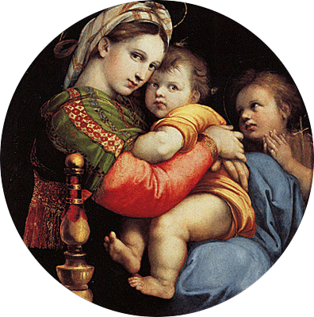

***Vendredi 24 avril 2015***

***Aux Carrières de Lumières, un spectacle multimédia inédit : Michel-Ange, Léonard de Vinci, Raphaël.***

***A la fondation Vincent Van Gogh***: découverte de***Pile de* *romans français****,* une œuvre prêtée par le *Van Gogh Muséum* d’Amsterm.Deux artistes, **Yan Pei-Ming et Bertrand Lavier**, présentent des œuvres inédites, créées en hommage à l’œuvre de Van Gogh

